PLZEŇSKÝ KRAJ
Rozlohou je .......................... ............................. krajem ČR.
Má výhodnou polohu mezi .......................... a ................................
Turisticky významnou oblastí je .......................................
PŘÍRODNÍ PODMÍNKY
Která pohoří najdeme v Plzeňském kraji? .................................. a ....................... .................
Které čtyři řeky se v Plzni stékají? ..................., ...................., ...................... a ..................
Která řeka tímto soutokem vzniká? .................................
Která ledovcová jezera najdeme na Šumavě? ...........................................................................
OBYVATELSTVO A SÍDLA
V krajském městě ......................... žije ....................... obyvatel kraje.
Další významná města jsou .......................................................................................................
Plzeň byla osvobozena 6. května .......................... ............................ ............................,
zbytek státu byl osvobozen .............................. ...............................
HOSPODÁŘSTVÍ
Těží se ............................ a ............................... ..............................
Co se vyrábí z kaolínu? .....................................
Co vyrábí:
Škoda Transportation v ...................... - ...................................................................................
Prazdroj v ....................... - ...........................................................
STOCK Plzeň – Božkov - ...............................................................
ZAJÍMAVOSTI Z KRAJE
Přehradní nádrž ................................ na řece ..................., vodáky oblíbené řeky ...................
a .....................................
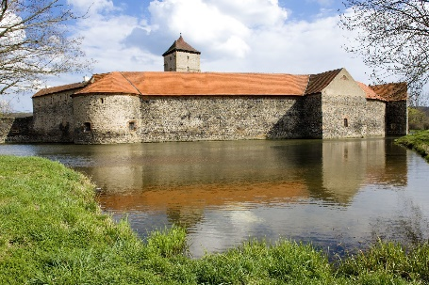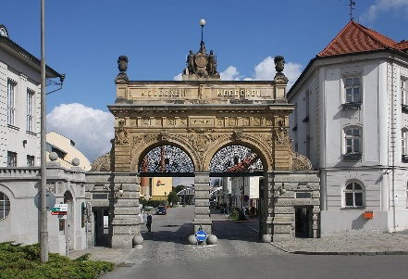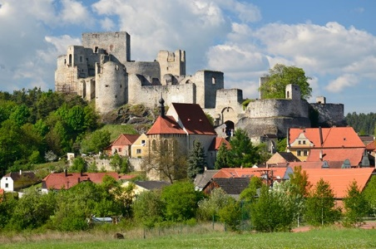
.......................................... ........................................ ..........................................
KARLOVARSKÝ KRAJ
1. Vypiš nejznámější lázeňská města Karlovarského kraje:………………………………………………….
………………………………………………………………………………………………………..
2. Co negativně ovlivnilo přírodní krajinu v této oblasti?........................................................
3. Karlovy Vary jsou …………………………lázně na území ČR.
4. Kolik horkých přírodních pramenů vyvěrá v Karlových Varech?..........................................
5. Jak se nazývá nejteplejší pramen a jakou má teplotu?..........................................................
PŘÍRODNÍ PODMÍNKY
6. Jak se nazývá nejvyšší vrchol kraje, kolik měří a ve kterém pohoří se nachází?
…………………… …………………… v pohoří………………………
7. Vypiš 2 významné řeky Karlovarského kraje:…………………………………………………………………...
OBYVATELSTVO A SÍDLA
8. Vypiš 3 významná města Karlovarského kraje:………………………………………………………………….
9. Kdo to byli političtí vězni? (viz. str. 53, pravý dolní roh)…………………………………………………….
………………………………………………………………………………………………………………………………................
10. Kde byli nuceni političtí vězni pracovat? Ve které době to bylo?.........................................
………………………………………………………………………………………………………………………………………………
HOSPODÁŘSTVÍ
11. V Chebské a …………………………………pánvi se těží ………………………………………….
12. K čemu se hnědé uhlí využívá?...........................................................................................
13. K čemu se používá kaolin?...................................................................................................
14. Které známé firmy najdeme v Karlových Varech?...............................................................
15. Najdi v učebnici zajímavost o výrobě Becherovky:…………………………………………………………
………………………………………………………………………………………………………………………………………………
16. Ve kterých městech se vyrábí hudební nástroje?................................................................
ZAJÍMAVOSTI
17. Které chráněné krajinné oblasti (CHKO) najdeme v Karlovarském kraji?...........................
……………………………………………………………………………………..
18. Mezinárodní filmový festival se koná ve městě ............................ ..........................

